**ГАУ ДПО РК «КАРЕЛЬСКИЙ ИНСТИТУТ РАЗВИТИЯ ОБРАЗОВАНИЯ»**

**ЦЕНТР ЭТНОКУЛЬТУРНОГО ОБРАЗОВАНИЯ**

**РЕСПУБЛИКАНСКАЯ ОЛИМПИАДА ШКОЛЬНИКОВ**

**ПО КАРЕЛЬСКОМУ, ВЕПССКОМУ И ФИНСКОМУ ЯЗЫКАМ**

**ОЛИМПИАДА ПО ВЕПССКОМУ ЯЗЫКУ**

**9-11 КЛАСС**

**ЗАДАНИЯ**

**Фамилия, имя, отчество участника олимпиады:**

________________________________________________________________________

________________________________________________________________________

**Муниципальный район, населенный пункт, школа, класс:**

________________________________________________________________________

________________________________________________________________________

**Количество лет изучения вепсского языка:**

________________________________________________________________________

________________________________________________________________________

**Фамилия, имя, отчество учителя вепсского языка:**

________________________________________________________________________

________________________________________________________________________

**2022**

* 1. Суббота для вепсов – день особый. За неделю накапливается много дел, которые нужно успеть сделать. По окончании всех работ, все члены семьи ходят в баню. Баня в жизни вепсов занимает важное место. В вепсских деревнях баня – это главный ритуал по субботам.

Прослушай текст и отметь только верные высказывания по прочтению текста.

|  |
| --- |
|  |
| **1.** Jügedan radnedalin jäl’ghe kaik kanznikad keradase ühtes, miše pagišta azjoiš tulebaks nedalikš.   1. Kül’bet’ vepsläižil zaimib tarbhaižen sijan elos. 2. Kül’betiš ei vaiše pestas, mugažo sadas tervhut. 3. Sobatan emägad rigehtiba järven randale lebaidamha. 4. Külän eläjad kävuba kül’betihe kerdan kus. 5. Mužikad sobatan ajaba armhale järvele. 6. Amussai järv’ vepsläižile om parahim sötai da jotai. 7. Vepsläižed mužikad hüvin tedaba, mil i kut paremba pütta kalad. 8. Vepsläižile parahimad vastad oma lepäspäi. 9. Ristitud paniba vastoid varha kevädel. |
|  |

**1.2.** Издревле вепсы были знатными рыбаками. Развитию рыболовства в вепсском крае способствовало множестово озер и рек. Сегодня рыбалка также занимает неотъемлемую часть в жизни вепсов.

Прочитайте текст о рыбалке и поставьте слова в нужный падеж.

|  |
| --- |
|  |
| Vepläižed küläd seižuba jogiden da järviden (randad), sikš vepsläižed amussai oliba hüvin kalanikoin. Tämbei-ki vepsläižed püdaba kalad kogonaižen (voz’). Sügüzel, (keväz’) i kezal hö ajeleba venehil, a tal’vel käveleba kalatamha (jä). Vepsläižil om äi kalatuzmahtoid: hö püdaba kalad (verkod) da ongil.  Veneh om lujas tarbhaine vepsläižiden (elo). Posadas kaiken oli üks’ vai kaks’ mest’, kudambad mahtoiba tehta venehid. Ende venehid tehtihe (pedai). Verkoid sil aigal kodotihe (kodi).  Vepsläižed püdaba erazvuiččid (kalad), mugomid kut: lohi, sig, ahven, haug’, räpuz, kuha, madeh i toižed. Parahim söm (kala) om lem’. |

**1.3.** В реках и озерах водится много разной рыбы.

Отгадай по описанию, что это за рыба. Соотнеси цифру с буквой.

|  |  |
| --- | --- |
| 1.Minä olen sur’ i hambakaz. Navedin eläda mecjärviš da jogiš. Olen käred. Sön penembid kaloid. | А. Lohi |
| 2.Olen pen’. Elän järviš. Minun kalansuugad oma rusttad. Minuspäi tuleb magukaz lem’. | B. Haug’  О щуке. |
| 3.Minä olen rusked kala. Olen vägekaz, sur’. Minä kudon sügüzel. | C. Räpus |
| 4.Elän järves kivikahil sijoil. Nahodin kühu. Minai ei ole somust. | D. Ahven |
| 5. Olen pen’. Elän järves. Meid püttas kezal i sügüzel. Meid om muga äi, eskai voib pütta vädran-ki. | E. Madeh  Налим - Lota lota (L., 1758) . |

|  |  |  |  |  |
| --- | --- | --- | --- | --- |
| 1 | 2 | 3 | 4 | 5 |
|  |  |  |  |  |

1.4 Раньше сенокос был важным этапом в жизни вепсской деревни. Сено заготавливали всей семьей – от мало до велика.

Найди пять слов, связанных с темой «Сенокос».

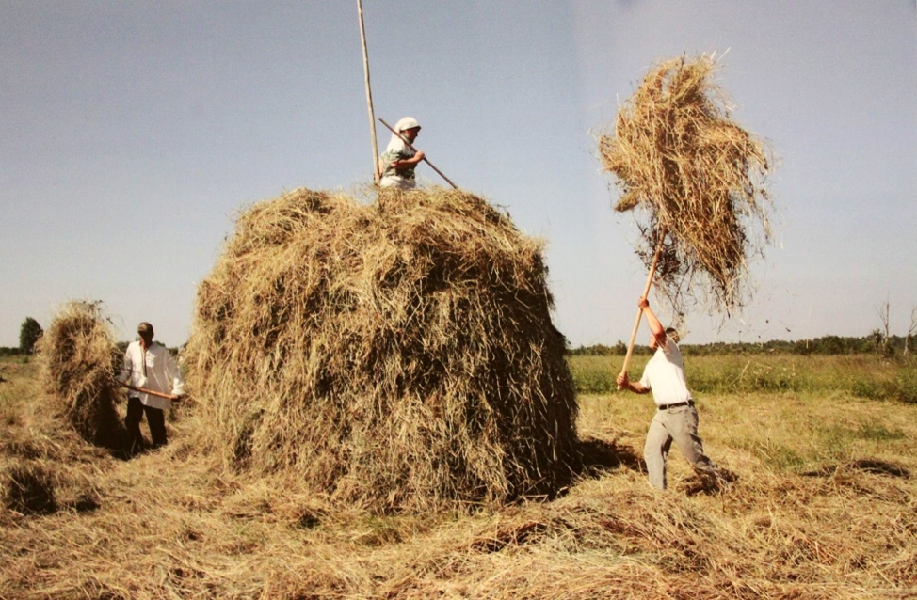

|  |  |  |
| --- | --- | --- |
| **labid** | **hang** | **hein** |
| **kivi** | **negl** | **luzik** |
| **kirj** | **vikateh** | **vädr** |
| **kego** | **lauč** | **harav** |
| **lämoi** | **pirdim** | **pada** |

**1.5.** Испокон веков вепсы жили в гармонии с природой. Они верили, что у леса, воды, земли, поля есть свои «хозяева» – духи. До сих пор некоторые из них верят в домового, водяного, банного хозяина.

Чтобы получить полную характеристику о «хозяевах» дома, бани, сеновала, леса и воды, соедини начало и конец каждого текста.

|  |  |  |  |  |
| --- | --- | --- | --- | --- |
| 1 | MECIŽAND  Mecižand kaičeb mecad. Konz ristitud tuleba mecha, hö pakičeba babukoid da marjoid, vai satusen mectusel. Konz lähted mecaspäi, pidab jätta lahj ižandale. Ei sa koskta mecas živatad da pud azjata, … |  | A | ... udehe pert’he, hö otiba päčišpäi tuhkad i paniba sidä savipaidaha, miše panda se uden pertin päčhe. Muga hö otiba kerdale ižandan. |
| 2 | VEDEHINE  Konz vepsläižed ajoiba kalatamha järvele, hö pakičiba abud vedehižel. Ku ed pakiče, ka void tulda kodihe tühjin käzin. Kaikutte vepsläine tedab, miše ei sa sül’kta vedehe vai tacta sihe… |  | B | ... katkaida oksid. Ku segoid mecha, pidab kärauta kaiked sobad murni i panda ned päle, siloi lähted mecaspäi! |
| 3 | KODI-IŽAND  Kodi-ižand kaičeb pertid pahaspäi, kacub, miše pertiš oliži puhthuz’. Nece om hüvä heng. Hän eläb päčin al, ozutase ristituile lujas harvoin. Konz vepsläižed läksiba elämaha ... |  | C | … rigehtida. Neciš ižand voib tehta pahad. Ende vepsläižed uskoiba, miše ei sa kävelta kül’betihe jäl’ges kesköd, sikš ku sigä pezesoi ižand ičeze kanzanke. |
| 4 | KÜL’BETIN IŽAND  Konz ristitud tuleba kül’betihe pezmahas, hö pakičeba laskendad ižandal, konz lähteba – kitäba händast. Kül’betiš ei sa laidas da… |  | D | …murdod, pesta järves vai joges redukahid kengid. Ende, miše kalanik saiži hüvän salhen, vedehe pästtihe munid, pirgoid, tabakoid, eskai valatihe vinad. |
| 5 | TANHAN IŽAND  Tanhanižand eli tanhas. Hän ei navedi lämoid. Hän paksus ozutase ristituile hiren vai kün. Hänen päazj om kaita heinäd… |  | E | ... pažaraspäi. Miše hüvitada ižandad, henusele pandas misk i valadas maidod. |

|  |  |  |  |  |
| --- | --- | --- | --- | --- |
| 1 | 2 | 3 | 4 | 5 |
|  |  |  |  |  |

**1.6.** Раньше чай был очень дорогой, и его могли позволить себе не все. Поэтому летом вепсы заготавливали сборы для чая: сушили малину, чернику, землянику, рябину, шиповник, листья иван-чая, соцветия черемухи и липы, из которых заваривали разнообразные ягодные и травяные взвары.

Сегодня заваривать Иван-чай стало популярно. По-вепсски иван-чай – «HORMHEIN».

Вот один из способов заготовки Иван-чая. К сожалению, все этапы заготовки перепутали. Расположи в правильной последовательности все этапы заготовки Иван-чая. Расставь цифры от 1 до 5.

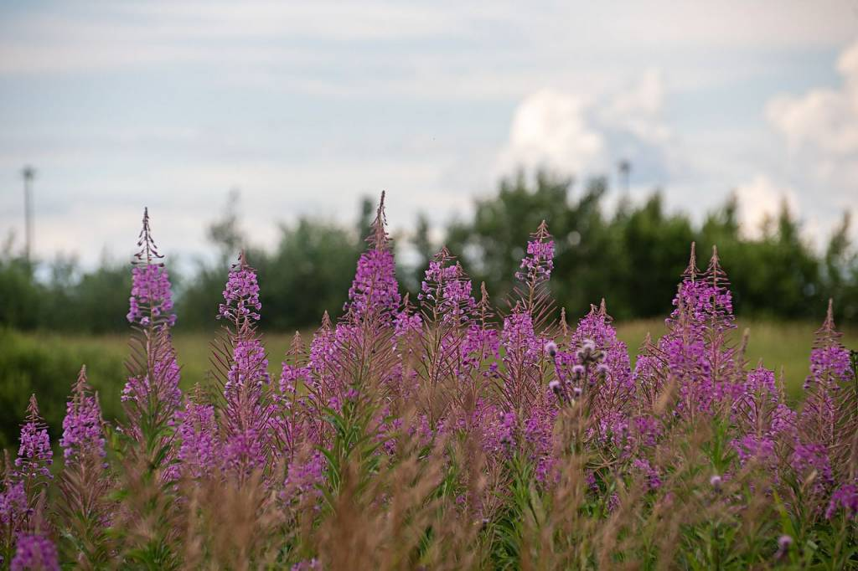

|  |  |
| --- | --- |
|  | Pekstud lehtesed pidab panda paketaha da jätta haudumahas viluhkoho pimedaha sijaha 1-2 päiväks. |
|  | Hormheinäd kaitas pimedas sijas kinktas saubatud st’okulbankas. |
|  | Čajun vaumičendan täht keratas hormheinän lehtesid. Konz lehtesed om keratud, niid pidab tarkašti kacta da pesta. |
|  | Märgid lahtesid pidab panda protivn’ale da – paštimehe. Paštimen verai jättas avoin’. Ku kuida lehtesid temperatural 60 °С da vähemba, ka linneb vihand čai. |
|  | Sid’ lehtesed vähäižin pandas kämniden keskhe da turutadas tukuižikš sihesai, kuni ned ei pästkoi sokad. Ku tehta necidä oikti, lehtesed tegesoiš muzembikš da haižuškandeba. |

**1.7.** Традиция испечь что-то в воскресный день живет в вепсских деревнях и сегодня. Выпечка у вепсов самая разнообразная: калитки, колобы, сканцы, пироги для зятя, блины овсяные, рыбник и др.

Прочитай рецепт одной из вепсских хозяек и отгадай, что она печет.

|  |
| --- |
| – Niid tehtas muga: ottas rugiž- vai ozrjauhod i segoitadas vedel vai muiktal maidol. Pandas solad. Tahtast ajetas piragvärtnäl hoikile kürzile. Jäl’ges pašttas rehtläl. Pašttud kürzid voittas voil i pandas tarelkale toine toižele. Longin aigan kürziden päle pandas suurinkašad, kärautas turuškale i södas maidonke. |

|  |  |  |
| --- | --- | --- |
|  |  |  |
| PIRGAD VÄVULE | KALITAD | SUL’ČINAD |

**1.8.** Расскажи о своем выходном дне, как ты его проводишь со своей семьей (не более 10 предложений).

_______________________________________________________________________________________________________________________________________________________________________________________________________________________________________________________________________________________________________________________________________________________________________________________________________________________________________________________________________________________________________________________________________________________________________________________________________________________________________________________________________________________________